El 12 de mayo CCOO y UGT nos concentramos en la puerta de la AEC en Madrid
Estas últimas semanas, habréis podido ver en los diferentes medios y en redes sociales como, desde CCOO y UGT, hemos estado denunciando algunas de las propuestas inaceptables que la Asociación de Empresas de Consultoría (AEC) y sus asociados habían presentado a la mesa negociadora del Convenio.
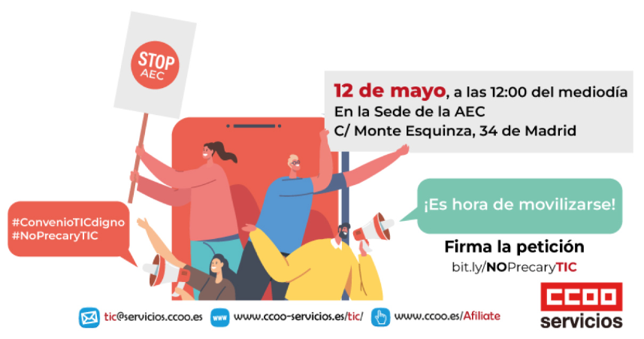
Hablamos de planteamientos como que trabajemos gratis los sábados (sin compensación alguna) o ampliarnos la jornada máxima diaria permitida hasta las 12 horas efectivas.
¿Cuál ha sido la respuesta de la AEC al hacer públicas sus intenciones? Romper las negociaciones y acusarnos de mentir y tergiversar sus palabras.
En vista de esta actitud por su parte, nuestro siguiente paso fue dirigirnos por escrito a los grupos parlamentarios y pedir su apoyo para que la AEC retirase sus propuestas y sentarla de nuevo para avanzar hacia el objeto final de todo esto, que no es otro que el de lograr un Convenio digno .
Creemos que ha llegado el momento de dar un paso más, no se puede tolerar que la única respuesta recibida por parte de la patronal y sus miembros haya sido faltar a la verdad (negando las propuestas que nos trasladaron el 15 de marzo pasado), acusarnos de tergiversar sus palabras y el bloqueo de las negociaciones.
¡Es hora de movilizarse!
Por este motivo hemos convocado a las y los delegados del sector (quién quiera acudir será bienvenido) a una concentración el próximo jueves, 12 de mayo , a las 12:00 del mediodía en la Sede de la AEC , C/ Monte Esquinza, 34 de Madrid.
Vamos a dejar claro a la AEC y a sus empresas asociadas que no vamos a parar hasta que logremos unas condiciones decentes para un sector que lleva años en una dinámica de precarización que no podemos permitir.
Recuerda que puedes continuar contribuyendo a que retiren su propuesta firmando esta petición en "Change.org" https://bit.ly/NOPrecaryTIC , ¿te apuntas?
Y no olvides de darle máxima difusión en redes sociales #ConvenioTICdigno #NoPrecaryTIC
CCOO ES TU SINDICATO AHORA MÁS QUE NUNCA.

